**8 класс** **Физика**

**Задание 3**

1. Читать параграф 49, обратите внимание на пример решения задачи.

Упр.33(1,2,3) письменно

(на проверку отправлять не надо!)

1. При изучении нового материала воспользуйтесь ссылками:

ttps://www.youtube.com/watch?v=X7_lDtGzXTY посед. и паралл. соединение элементов

<https://www.youtube.com/watch?v=agBsAVKl19o> паралл. соединение

<https://www.youtube.com/watch?v=hGDuDM1TL-k> посл. соединение

1. Реши задачи:

1069,1070,1072,1073(последовательное соединение)

1091,1092,1095,1096(параллельное соединение)

На проверку отправлять не надо!

1. Тем, кому покажется мало:

1125,1126,1127,1128

На проверку отправлять не надо!

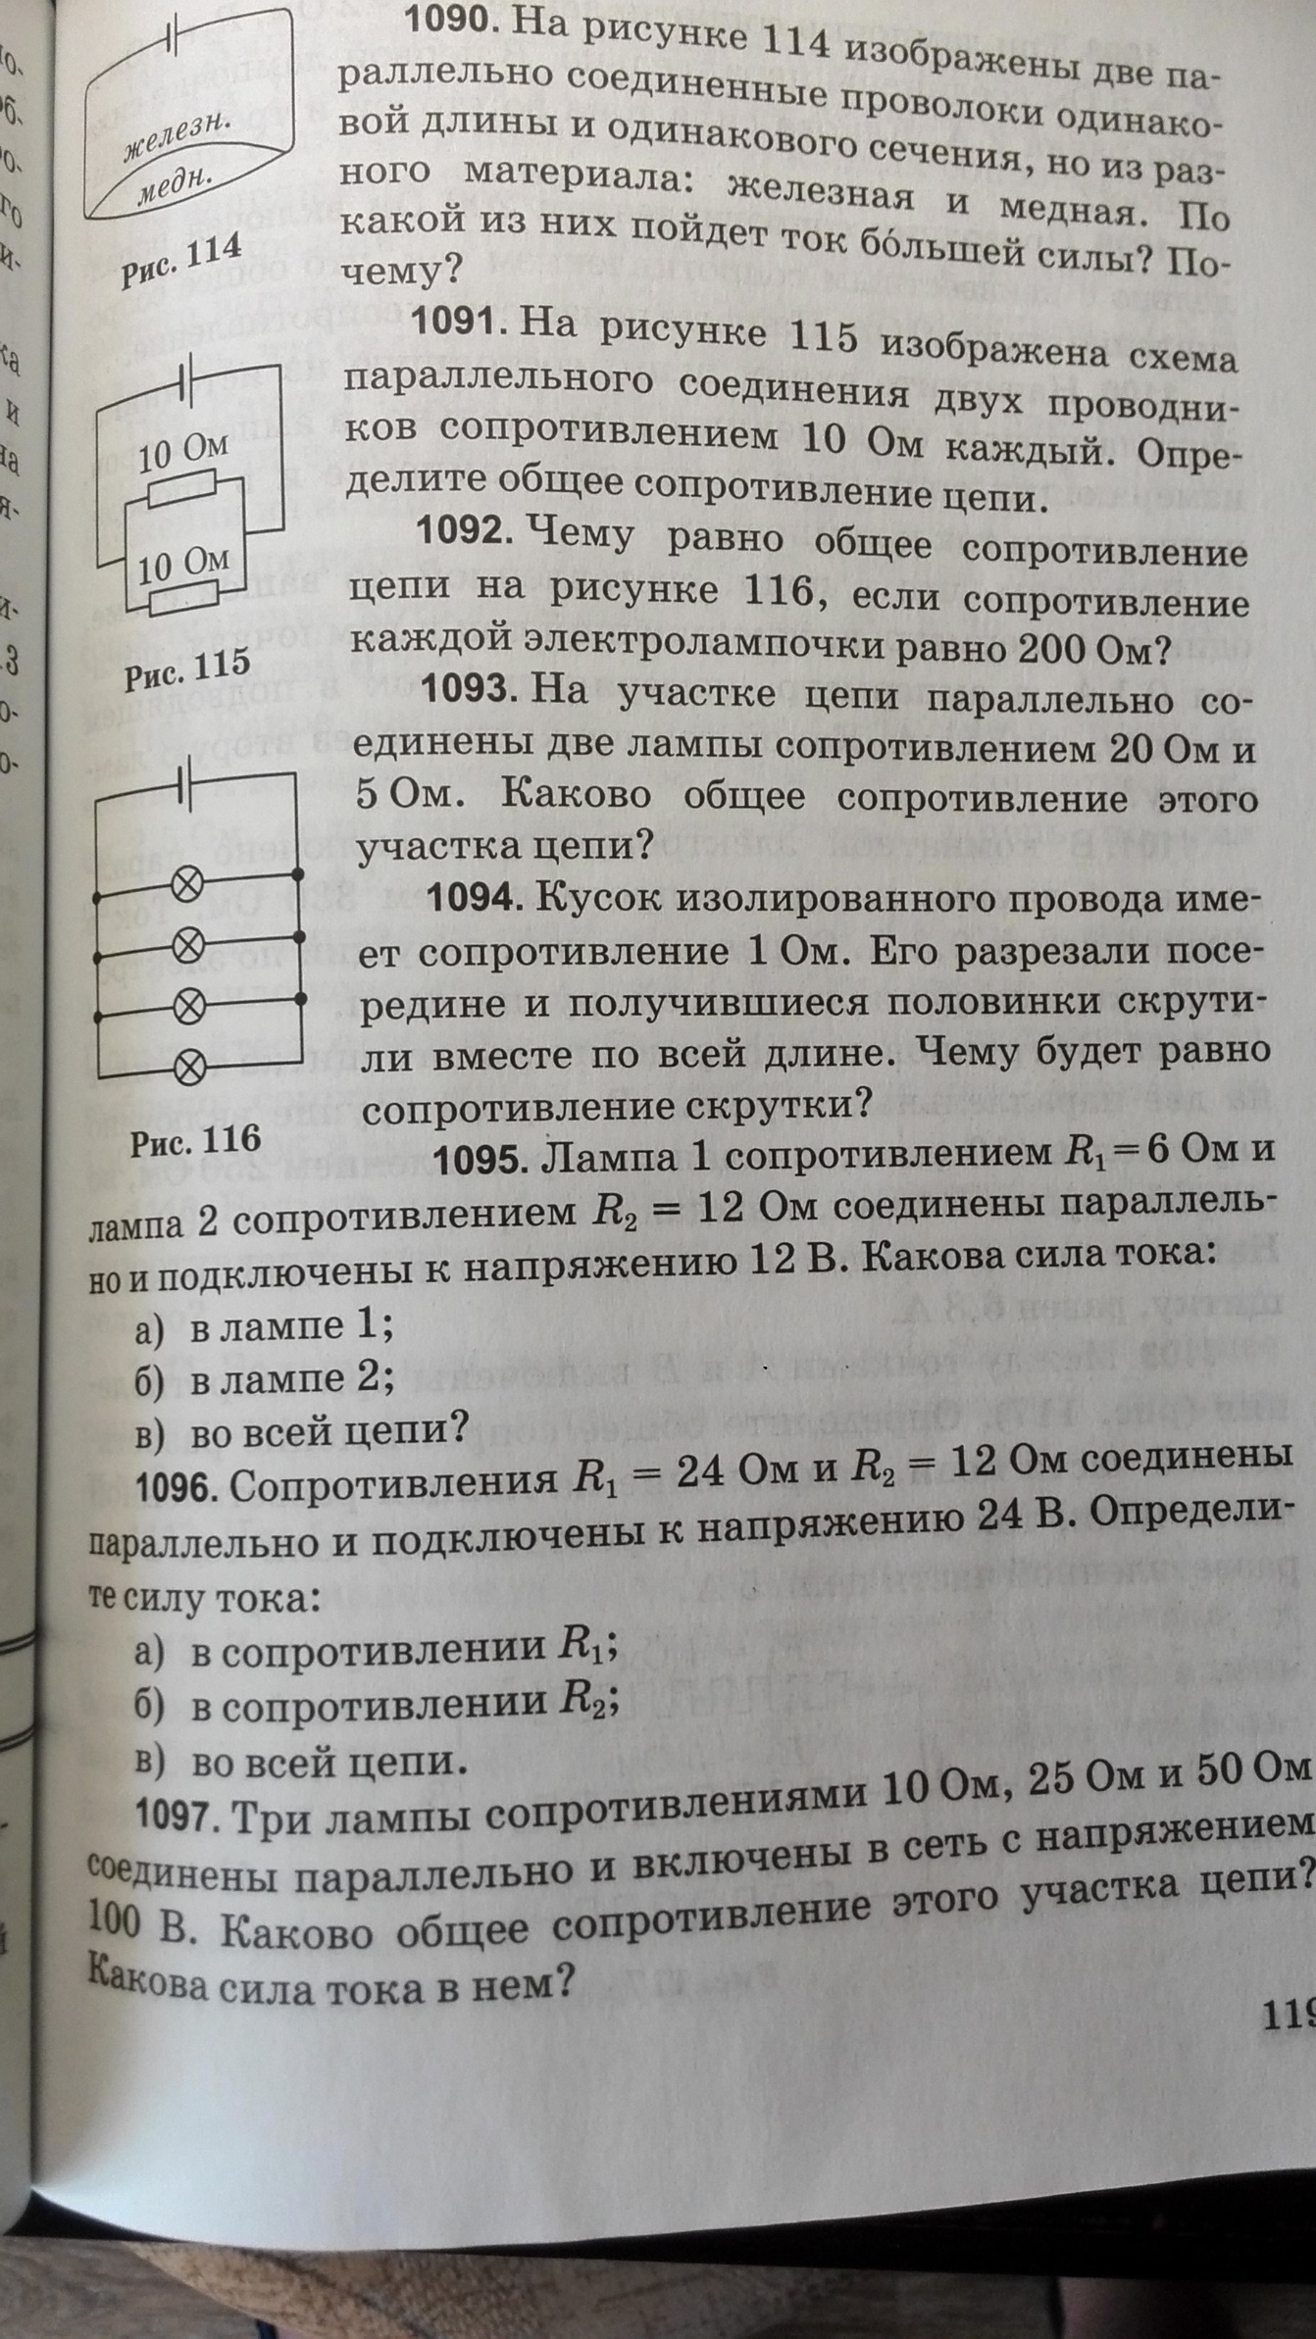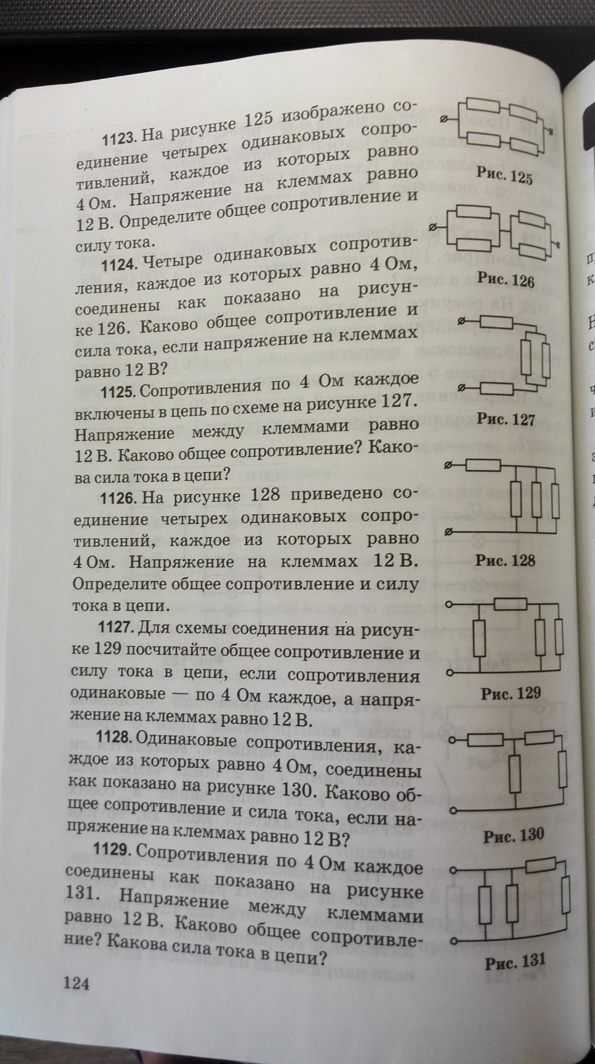

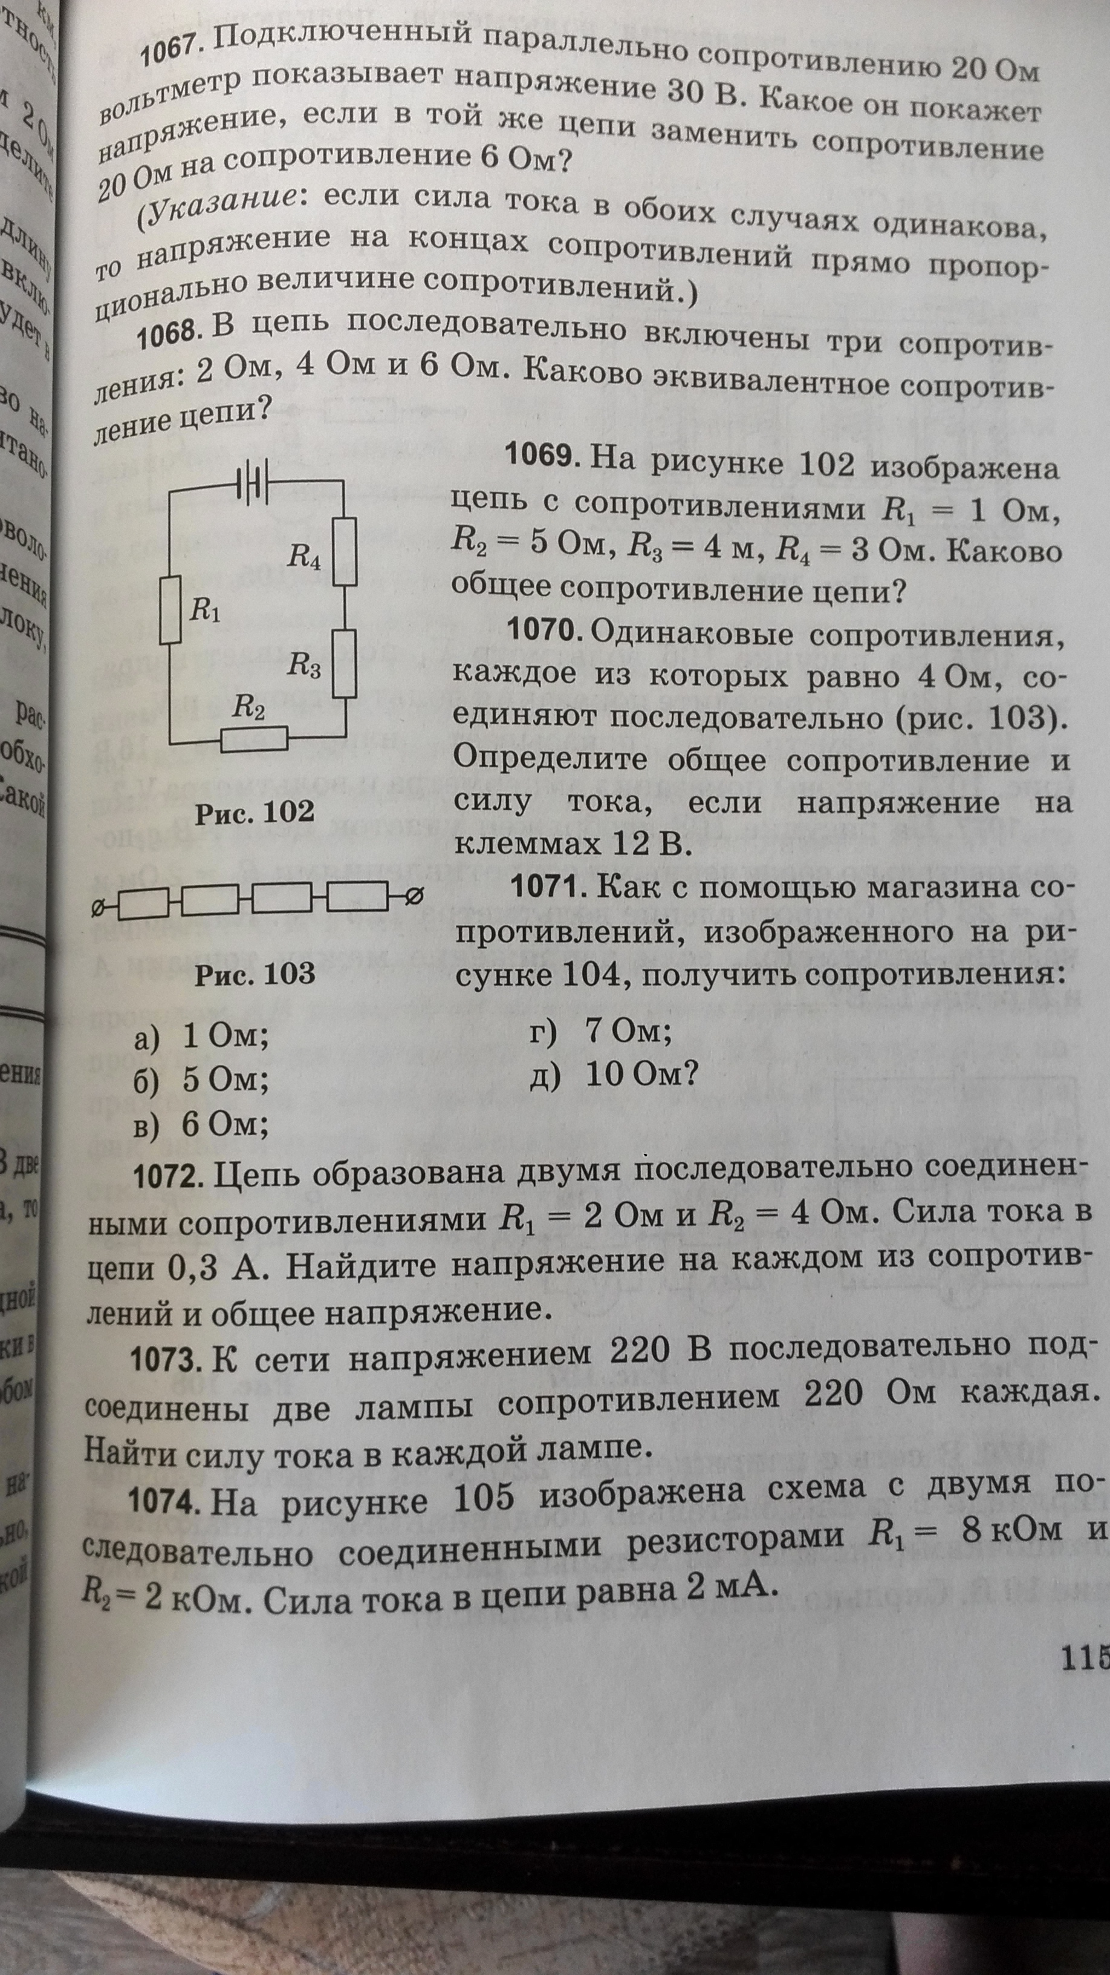

Детки мои любимые, будущие артисты балета, звёздочки вы наши!

Тема сложная, тревожная обстановка в мире, но Закон Ома для участка цепи, по моим сведениям, никто отменять не собирается!

Никакой вирус не страшен фундаментальным законам физики!

Уважаемые родители! Если у вас есть возможность и желание, помогите детям освоить этот раздел физики. Ну, блесните, в конце концов, знаниями! Заранее спасибо!

Следующее задание вы получите в понедельник 27.04.2020

Это будет проверочная работа (расчёт эл цепей с последовательным и параллельным соединением)